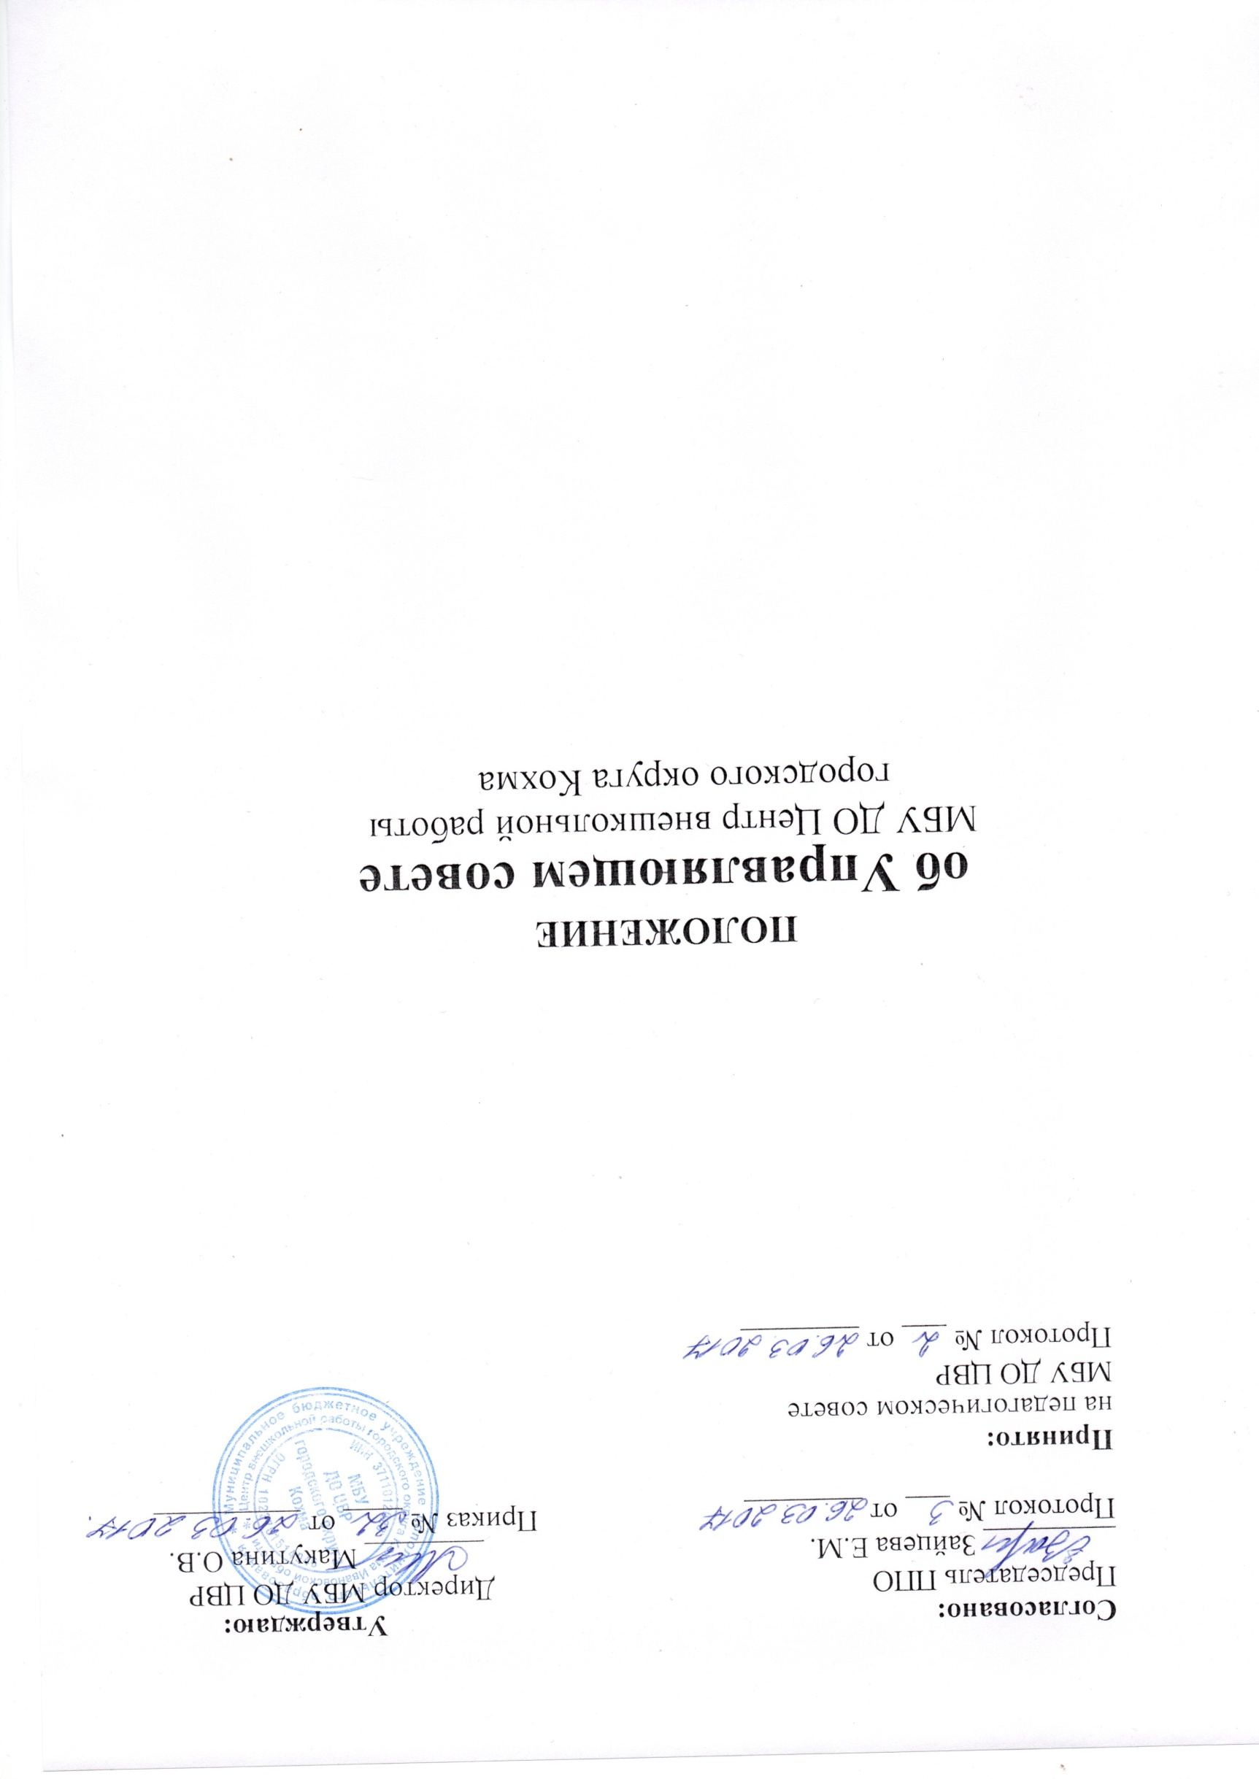
В соответствии с Федеральным Закономот 29.12.2012 № 273-ФЗ «Об образовании в Российской Федерации» (ст.26, ст.89) управление образовательной организацией осуществляется на основе сочетания принципов единоначалия и коллегиальности.
В целях развития демократического, государственного общественного характера управления вводится форма самоуправления образовательной организации, как Управляющий совет.
Управляющий совет Муниципального бюджетного учреждения дополнительного образования Центр внешкольной работы (далее ЦВР) – это коллегиальный орган самоуправления, имеющий полномочия, определенные Уставом МБУ ДО ЦВР, по решению вопросов функционирования и его развития.

- Основные положения
1.1. Управляющий совет МБУ ДО ЦВР, является коллегиальным органом управления образовательной организации, реализующей в форме самоуправления принцип демократического, государственно-общественного характера управления образованием.
1.2. Решения Управляющего совета, принятые в соответствии с его исключительной компетенцией, являются обязательными для директора ЦВР, его работников, обучающихся, их родителей (законных представителей) в части, не противоречащей Уставу ЦВР и действующему законодательству Российской Федерации.
1.3. Участники образовательного процесса (работники ЦВР, обучающиеся и их родители) имеют право обращаться к учредителю с обжалованием решений Управляющего совета, если они противоречат Уставу ЦВР и действующему законодательству РФ.
1.4. В своей деятельности Управляющий совет руководствуется:
- Конституцией РФ, ФЗ «Об образовании в Российской Федерации»,иными федеральными законами, Порядком организации и осуществления образовательной деятельности по дополнительным общеобразовательным программам, иными федеральными нормативными правовыми актами;
- Международными актами в области прав человека, прав ребенка, вобласти образования, ратифицированными РФ;
- Уставом ЦВР, настоящим Положением, иными локальными нормативными актами ЦВР.
1.5. Основными задачами Управляющего совета являются:
- определение основных направлений развития ЦВР, особенностей его программы развития;
- повышение эффективности финансово-хозяйственной деятельности ЦВР;
- содействие рациональному использованию выделяемых ЦВР бюджетных средств, средств, полученных от его собственной деятельности и из иных источников;
- содействие созданию в ЦВР оптимальных условий и форм организации образовательного процесса;
- содействие созданию здоровых и безопасных условий обучения, воспитания и труда в ЦВР.

- Компетенция Управляющего совета.

2.1. Управляющий совет содействует:
- организации и совершенствованию образовательного процесса;
- организации и улучшению условий труда педагогических и других работников ЦВР;
- совершенствованию материально-технической базы ЦВР;
- организации конкурсов, соревнований и других массовых мероприятий ЦВР.
2.2. Управляющий совет имеет право вносить предложения, направленные на улучшение работы ЦВР в органы местного самоуправления, администрацию ЦВР и учредителю, в том числе о проведении проверки финансово-хозяйственной деятельности ЦВР.
2.3. Управляющий совет дает рекомендации и вносит предложения:
- об изменении и дополнении документов ЦВР, регламентирующих организацию образовательной деятельности;
- по созданию оптимальных условий для обучения и воспитания обучающихся, в том числе по укреплению их здоровья и организации питания.
2.4. Управляющий совет:
- определяет направления, формы, размер и порядок использования внебюджетных средств, в том числе на поддержку и стимулирование одаренных детей, учреждение премий педагогическим и другим работникам ЦВР;
- согласовывает форму договора ЦВР с родителями (законными представителями) на оказание дополнительных платных образовательных услуг;
- контролирует целевое использование внебюджетных средств администрацией ЦВР;
- заслушивает отчеты о работе директора ЦВР по финансово-хозяйственным вопросам.
2.5. Управляющий совет в своей работе подотчетен Общему собранию работников ЦВР, не реже одного раза в год. Управляющий совет о своей работе отчитывается перед Общим собранием работников ЦВР.
2.6. Срок полномочий управляющего совета-3 года.

3. Состав, порядок формирования Управляющего совета.
  - Управляющий совет образовательной организации формируется с использованием процедур выборов, назначения и кооптации.
3.2. В состав Управляющего совета образовательной организации входят:
-избранные представители родителей (законных представителей)
обучающихся;
-избранные представители обучающихся, достигших возраста 14 лет;
-избранные представители работников образовательной организации;
-руководитель образовательной организации, который входит в состав совета по должности с правом одного решающего голоса;
-представитель учредителя;
В состав Управляющего совета могут входить кооптированные члены. Члены Управляющего совета, которых включают в состав совета путём кооптации, выбираются из числа представителей, которые заинтересованы в функционировании и развитии образовательной организации.
3.3. Общая численность Управляющего совета - от 7 до 21 члена. Количество членов из числа родителей не меньше 1/3 и не больше 1/2 общего числа членов Управляющего совета. Количество членов из числа работников не больше 1/3 общего числа членов управляющего совета, при этом не менее 2/3 - педагогические работники.
3.4. Члены Управляющего совета работают на безвозмездной основе.

- Организация работы Управляющего совета.
4.1. Управляющий совет возглавляет председатель, избираемый голосованием из числа членов Управляющего совета простым большинством голосов от числа присутствующих на заседании членов Управляющего совета. Избрание председателя Управляющего совета производится на первом заседании.
4.2. Представитель учредителя в Управляющем совете, обучающиеся, директор ЦВР и работники ЦВР не могут быть избраны председателем Управляющего совета.
4.3.Председатель Управляющего совета организует и планирует его работу, созывает заседания Управляющего совета и председательствует на них, подписывает решения и контролирует их выполнение.
4.4. В случае отсутствия председателя Управляющего совета его функции выполняет его заместитель, избираемый в порядке, установленном для избрания председателя Управляющего совета.
4.5. Для организации работы Управляющего совета председателем назначается секретарь, который ведет протоколы заседаний и иную документацию.
4.6. Порядок принятия решений Управляющим советом:
Заседания Управляющего совета проводятся в соответствии с планом работы, но не реже двух раз в год, а также по мере необходимости. Внеочередные заседания Управляющего совета могут созываться по требованию не менее половины членов Управляющего совета.
Решения в пределах полномочий, которые предоставлены уставом управляющему совету принимаются открытым голосованием, простым большинством голосов - 50 процентов проголосовавших за данное решение от присутствующих, плюс один голос.
Количество членов управляющего совета, при котором заседание совета правомочно принять решение, (кворум) составляет 2/3 общего числа членов управляющего совета.
Решения Управляющего совета, принятые в пределах его полномочий, доводятся до сведения всех заинтересованных лиц и подлежат обязательному включению в протокол заседания Управляющего совета.
Заседания и решения Управляющего совета оформляются протоколом, который подписывает его председатель.

- Комиссии Управляющего совета.
5.1. Для подготовки материалов к заседаниям Управляющего совета, выработки проектов постановлений и выполнения функций Управляющего совета в период между заседаниями могут создаваться постоянные и временные комиссии.
5.2. Управляющий совет определяет структуру, количество членов и персональное членство в комиссиях, назначает из числа членов Управляющего совета их председателя, утверждает задачи, функции, персональный состав и регламент работы комиссий.
5.3. Предложения комиссий носят рекомендательный характер и могут быть утверждены Управляющим советом в качестве обязательных решений при условии, если они не выходят за рамки полномочий Управляющего совета.

- Права и ответственность члена Управляющего совета.
6.1. Член Управляющего совета имеет право:
- участвовать в обсуждении и принятии решений, выражать в письменной форме свое особое мнение, которое подлежит приобщению к протоколу заседания Управляющего совета;
- инициировать проведение заседания по любому вопросу в рамках полномочий Управляющего совета по заявлению, подписанному не менее чем одной третью членов списочного состава Управляющего Совета;
- получать от администрации ЦВР, необходимую для участия в работе Управляющего совета информацию по вопросам, не выходящим за рамки полномочий Управляющего совета;
- присутствовать на заседании Педагогического совета ЦВР с правом совещательного голоса, если против этого не возражает более половины членов Педагогического совета, присутствующих на заседании;
- досрочно выйти из состава Управляющего совета по письменному уведомлению председателя не менее чем за четырнадцать дней.
6.2. Член Управляющего совета обязан принимать участие в работе Управляющего совета. Член Управляющего совета может быть выведен из состава по решению в случае пропуска более двух заседаний Управляющего совета подряд без уважительной причины.
6.3. Член Управляющего совета выводится из его состава по решению Управляющего совета в следующих случаях:
- по его желанию, выраженному в письменной форме;
- при отзыве представителя учредителя;
- при увольнении с работы директора ЦВР или увольнении работника, избранного членом Управляющего совета, если они не могут быть кооптированы в состав Управляющего совета после увольнения;
- в связи с окончанием обучения в образовательной организации или отчислением (переводом) обучающегося, представляющего в Управляющем совете обучающихся, если он не может быть кооптирован в члены Управляющего совета после окончания обучения в образовательной организации;
- в случае совершения аморального поступка, несовместимого с выполнением воспитательных функций, а также за применение действий, связанных с физическим и/или психическим насилием над личностью;
- в случае совершения противоправных действий;
-при выявлении следующих обстоятельств, препятствующих участию в работе Управляющего совета: лишение родительских прав; судебный запрет заниматься педагогической и иной деятельностью, связанной с работой с детьми;
-признание по решению суда недееспособным; наличие неснятой или непогашенной судимости.
6.4. После вывода из состава Управляющего совета его члена совет принимает меры для замещения выведенного члена в общем порядке. Проведение дополнительных выборов в Управляющий совет в связи с выводом из его состава избираемого члена Управляющего совета организует директор ЦВР в срок до следующего заседания Управляющего совета после вывода из состава Управляющего совета его члена.

